INSTRUKCJA REJESTRACJI I UTWORZENIA KONTA W ELEKTRONICZNYM BIURZE OBSŁUGI KLIENTA
- UWAGA! Dostęp do e-BOK jest możliwy wyłącznie dla klientów posiadających podpisaną z Przedsiębiorstwem Energetyki Cieplnej Sp. z o.o. w Piszu umowę sprzedaży ciepła.

- W celu uzyskania dostępu do konta należy dokonać rejestracji pod adresem https://ebok.pecpisz.pl/

- Należy kliknąć „Rejestracja” wówczas otworzy się okno Rejestracji konta użytkownika
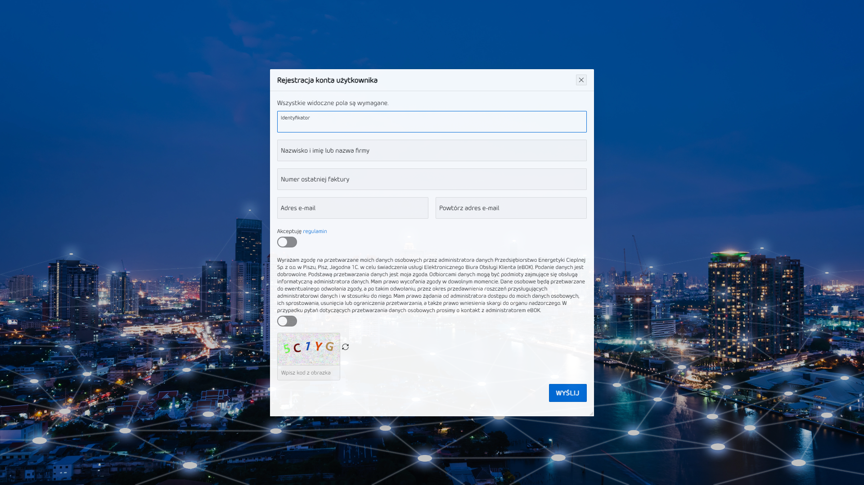

- Należy uzupełnić dane

- Identyfikator – jest to kod nabywcy znajdujący się na fakturze sprzedaży ciepła wystawianej przez PEC Pisz.
- Nazwisko i Imię lub nazwa firmy – dane Odbiorcy ciepła, z którym podpisana jest Umowa sprzedaży ciepła.
- Numer ostatniej faktury sprzedaży ciepła
- Adres e-mail

- Należy zaakceptować zgodę na przetwarzanie danych osobowych oraz Regulamin korzystania z eBok. Link do Regulaminu

- Na wskazany adres e-mail zostanie przysłana informacja o rejestracji oraz powiadomienie o założeniu konta oraz dane do logowania.

- W celu uzyskania dostępu do konta można również wypełnić Wniosek o założenie konta (do pobrania ze strony internetowej) i wysłać na nasz adres tj. Przedsiębiorstwo Energetyki Cieplnej Sp. z o.o. w Piszu , ul. Jagodna 1C, 12-200 Pisz lub złożyć bezpośrednio w sekretariacie. Link do formularza Wniosku

